Студент 1:

Изменил имена переменных на более удобные.

Зафиксировал изменения

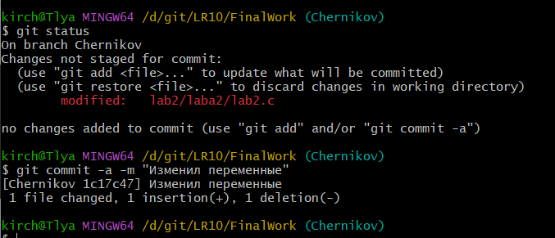

Студент 2:

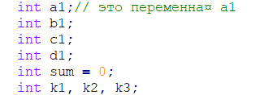

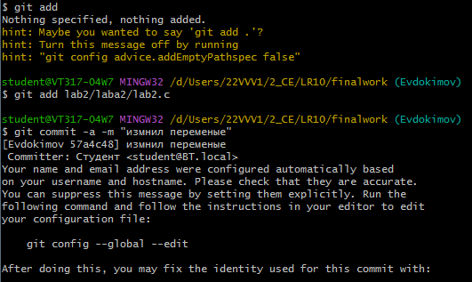

Открыл файл lab2.c и поместил несколько переменных в разные сторки.